«Я-сообщения» - действенный способ быть услышанным ребенком и другими

Материалы педагога-психолога

МДОУ «Детский сад №171» г. Ярославля

Захаровой Т.Н.

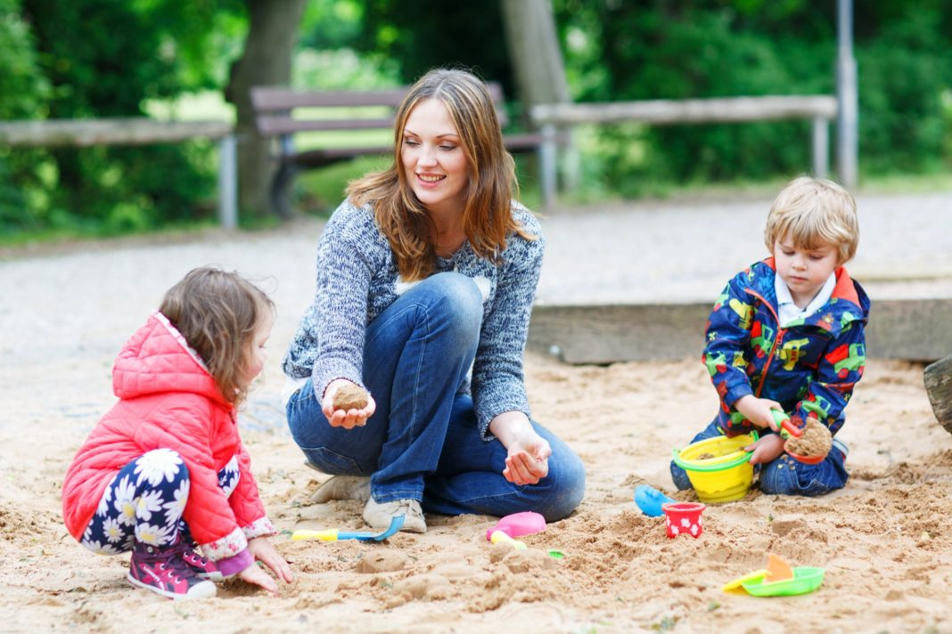

Рассмотрим некоторые высказывания родителей:
- Я не люблю, когда дети ходят растрепанными, и мне стыдно от взглядов соседей.
- Мне трудно собираться на работу, когда под ногами кто-то ползает, и я все время спотыкаюсь.
- Меня очень утомляет громкая музыка.
Заметьте, все эти предложения содержат личные местоимения я, мне, меня. Поэтому высказывания такого рода психологи назвали «Я-сообщениями».

Кто-нибудь из родителей мог бы сказать иначе:
- Ну что у тебя за вид?
- Перестань тут ползать, ты мне мешаешь.
- Ты не мог бы потише?

В таких высказываниях используются слова ты, тебя, тебе. Их можно назвать «Ты-сообщениями».
На первый взгляд разница между «Я-» и «Ты-сообщениями» невелика. Более того, вторые привычнее и «удобнее». Однако в ответ на них ребенок обижается, защищается, дерзит. Поэтому их желательно избегать.
Ведь каждое «Ты-сообщение», по сути, содержит выпад, обвинение или критику в адрес ребенка. Вот типичный диалог: — Когда ты, наконец, начнешь убирать свою комнату?! (Обвинение.) — Ну хватит, пап. В конце концов, это моя комната! — Как ты со мной разговариваешь?! (Осуждение, угроза.) — А что я такого сказал?
Итак, правило: Когда вы говорите о своих чувствах ребенку, говорите от первого лица.
Сообщите о себе, о своем переживании, а не о нем, не о его поведении. «Я-сообщение» имеет ряд преимуществ по сравнению с «Ты-сообщением». Оно позволяет вам выразить свои негативные чувства в необидной для ребенка форме.
Некоторые родители стараются подавлять вспышки гнева или раздражения, чтобы избежать конфликтов. Однако это не приводит к желаемому результату.
Полностью подавить свои эмоции нельзя, и ребенок всегда знает, сердиты мы или нет. И если сердиты, то он, в свою очередь, может обидеться, замкнуться или пойти на открытую ссору. Получается все наоборот: вместо мира – война.
Вот пример: разговор одиннадцатилетней девочки со своей мамой. Девочка была расстроена и вспоминала, плача, все свои «обиды». «Ты не думай, что я не понимаю, как когда ты ко мне относишься. Я все вижу! Вот, например, сегодня, когда ты вошла и мы крутили магнитофон, вместо того чтобы учить уроки, ты разозлилась на меня, хотя ничего не сказала. А я видела, видела это, можешь не отпираться. Я поняла это по тому, как ты посмотрела на меня, даже как повернула голову!» Такая реакция девочки была прямым следствием скрытого недовольства ее матери.
«Я-сообщение» дает возможность детям ближе узнать нас, родителей. Нередко мы закрываемся от детей броней «авторитета», который стараемся поддерживать во что бы то ни стало. Мы носим маску «воспитателя» и боимся ее хотя бы на миг приподнять.
Порой дети поражаются, узнав, что мама и папа могут вообще что-то чувствовать. Это производит на них неизгладимое впечатление.
Главное же – делает взрослого ближе, человечнее.
Когда мы открыты и искренни в выражении своих чувств, дети становятся искреннее в выражении своих. Дети начинают чувствовать: взрослые им доверяют, и они тоже могут довериться.
Дети очень быстро усваивают от родителей манеру общения. Это касается и «Я-сообщения».
Высказывая свое чувство без приказа или выговора, мы оставляем за детьми возможность принять решение. И тогда – удивительно – они начинают учитывать наши желания и переживания.

Автор: Ю. Б. Гиппенрейтер Источник: https://ihappymama.ru/ya-soobshheniya-dejstvennyj-sposob-byt-uslyshannym-rebenkom-i-drugimi/

